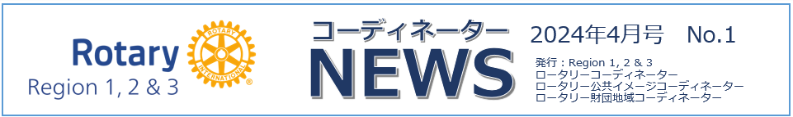
より良いクラブにしよう
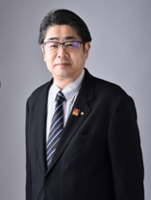

第2地域 ロータリーコーディネーター補佐 黒川 伸一 （富山南RC）

今年１月のオーランドでは、アーチック会長エレクトの「ロータリーのマジック」のテーマと共に、３年間の目標と計画、ロータリーの行動計画、ロータリーの強さを維持するため、４つのテストの重要性・ピースポール(平和の塔)プロジェクトの推進、前任者や後任者と協力すること・クラブが取り組んで来たことやクラブに根付いていることに目を向けることを掲げ、単年度制のシステムに継続性を加え、より良いクラブ作りを目指しています。
ロータリーはクラブが基本をさらに充実させることの重要性を出しており、今までのクラブに継続性の課題を数値化して、それぞれの検証を行い続ける事としています。私たちロータリーコーディネーター補佐は、担当の地区に於いてガバナーの地区運営に寄与し、アーチック会長エレクトと一緒にクラブそのものを良くして行きたいと考えます。

私自身、２月には２回目のパキスタン・カラチに行き、現地のポリオワーカーの方々とポリオワクチンの、投与等の活動をさせて頂き、パキスタンのロータリアンの活動や今後の、ポリオ根絶への方向性を見させて頂きました。その中に、ロータリー財団の７つの重点分野にもあります「水と衛生」に関して、現地での飲料水に対する支援の必要性を、昨年の活動で感じていました。給水車での飲料水の配給は、時間と配給量が限られ、今年１月発災した能登地震での長期に渡る水道水の断水で、どれだけの方々が苦労されたかが、身近で実感致しました。パキスタンの方々は、その状態を毎日の状態で、ポリオもポリオワーカーの方々のワクチン投与だけで、よく減少していると感心します。２０２６年にはポリオ根絶を目指しますが、その継続性を保つには「水と衛生」に関しての継続的支援も、ロータリーとして継続課題だと考えます。また、これらの実現が、本来のポリオ根絶になるとも思いますので、これからも一人のロータリアンとして活動を継続していきますので、よろしくお願いいたします。

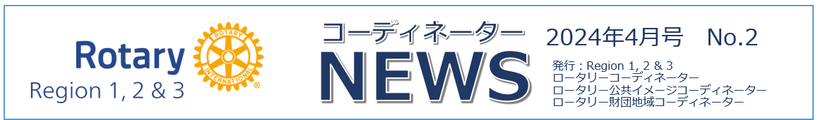
「アクションプランの推進」と「3年間の目標」について
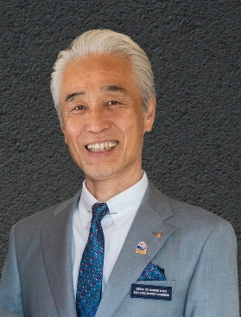
第2地域 ロータリー公共イメージコーディネーター補佐 桑澤 一郎 （茅野RC）

次年度の話で恐縮ですが、ステファニー・アーチック会長エレクトは、会長イニシアティブの一つに「クラブにおけるアクションプランの推進」を掲げており、新たに各ゾーンに「アクションプランチャンピオン（行動計画推進者）」なる役を設け、地区やクラブへのアクションプランの浸透を推し進めようとしています。
一方で、RI理事会により「3-year rolling targets（3年間の目標）」のパイロット実施が決議され、各RI理事を通して各地区、クラブに伝達がおこなわれております。
アクションプランと3年間の目標は、実は密接に結びついております。つまり、3年間の目標の入力はマイロータリーの「クラブセントラル」からおこないます（現在は1年のみ＝RIにより改変中）が、その目標の項目はアクションプランの4つの優先事項、つまり「より大きなインパクトをもたらす」「参加者の基盤を広げる」「参加者の積極的な関わりを促す」「適応力を高める」に分類され、それぞれに目標項目が掲げられておりますので、目標設定の前にアクションプランというロータリーの活動方針の理解が必要となります。もちろん、単に具体的な目標項目に目標数字や奉仕活動目標を入力することはできますが、私たちが何を目的としてこれらを達成しようとしているかを理解していなければ、数字や奉仕活動が一人歩きしてしまい、それは時にロータリーの目指すものと一致しない場合が出てきてしまう可能性があります。
私たちが目指すもの、これはビジョン声明として掲げられた「私たちは世界で地域社会でそして自分自身の中で、持続可能な良い変化を生むために、人々が手を取り合って行動する世界を目指しています」であります。この大きな目標に向かって進むための方法論として様々な取り組みに加え、今回のアクションプラン推進と3年間の目標があります。この流れを理解して進めることが重要です。
アクションプランと3年間の目標については、昨年より設置されたJAPAN ROTARY ポータルサイトに詳しい情報を掲載しています。ぜひこちらをご覧の上、クラブに紹介してご活用いただきますようお願いいたします。
https://www.japanrotary.club
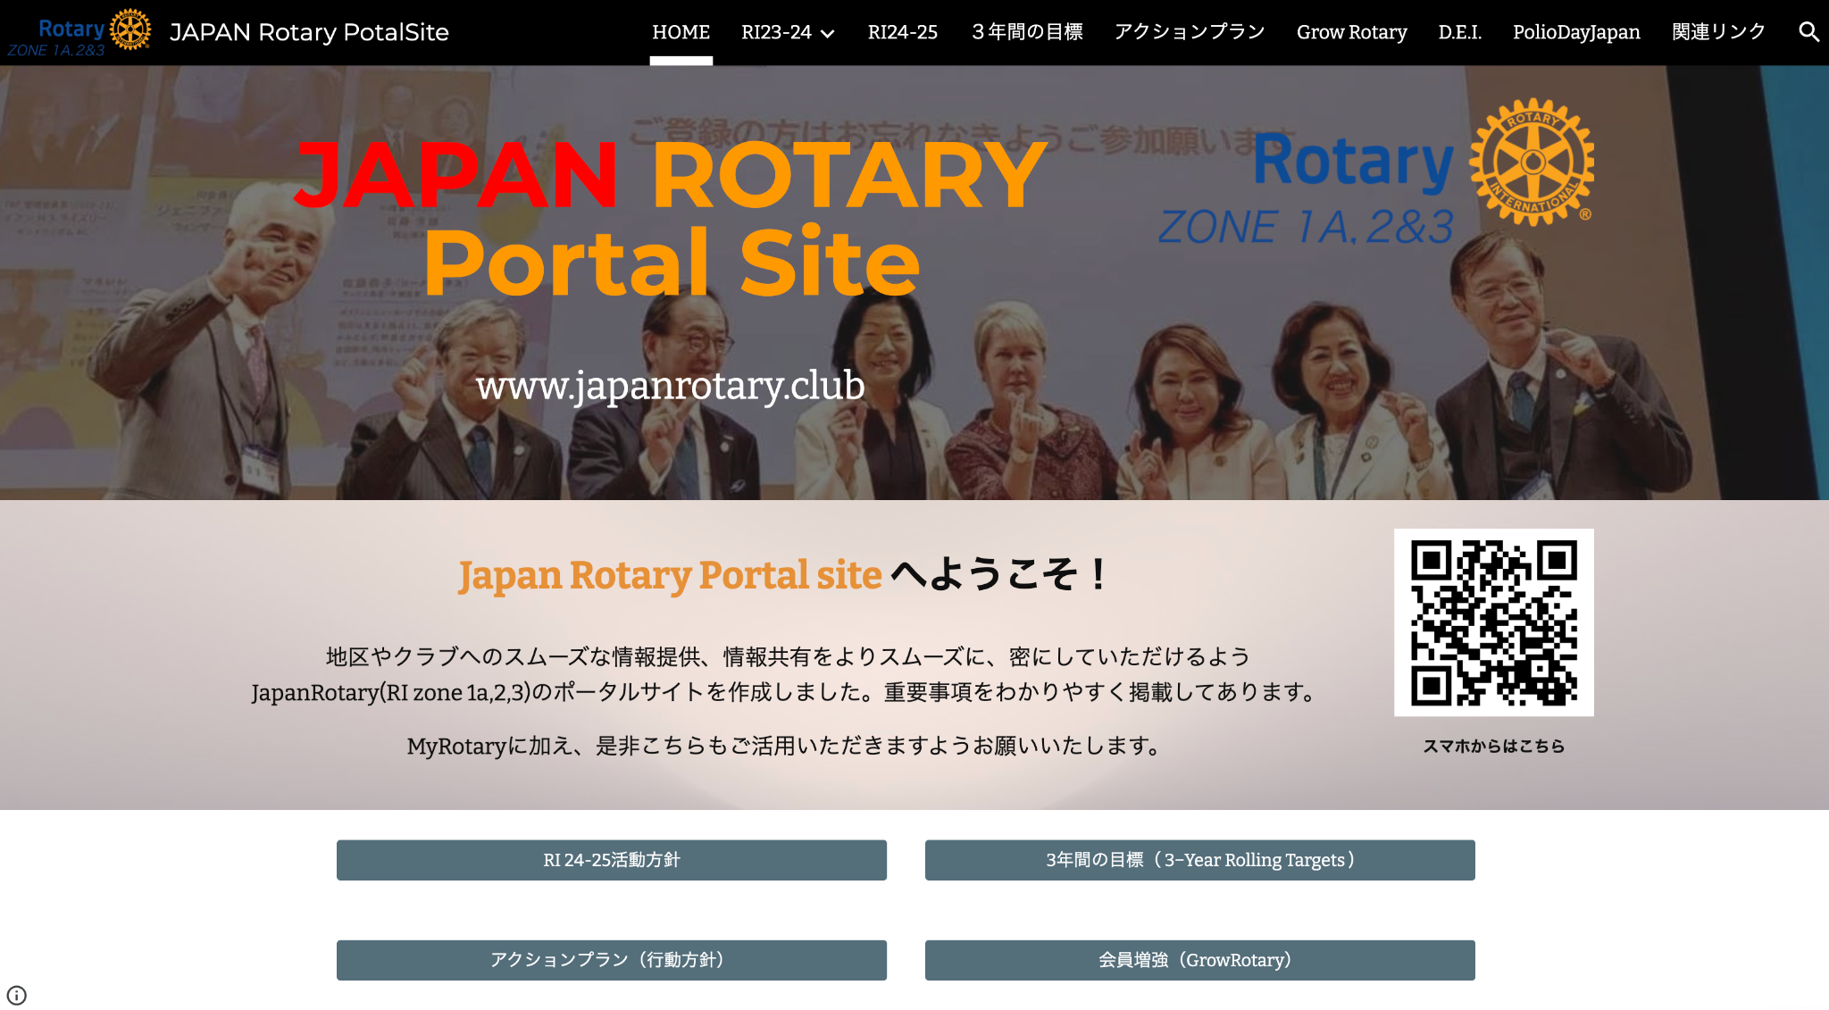

スマホからはこちら

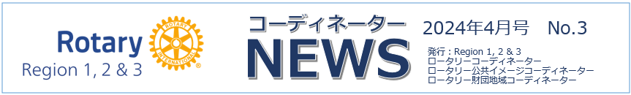
重点分野における環境について
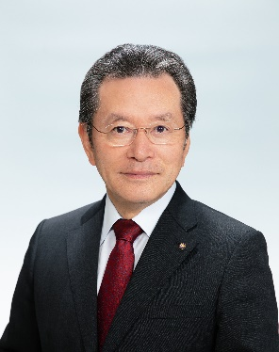
第2地域 ロータリー財団地域コーディネーター補佐 篭橋 美久 （名古屋中RC）

皆様、日頃ロータリー財団の活動にご尽力を賜り、心より厚く御礼申し上げます。今回は、重点分野に2021年から加わりました『環境』について少し述べさせて頂きます。昨今、地震や津波等の自然災害のみならず地球温暖化に伴う異常気象も深刻となり、経済や社会のあらゆる分野に大きな影響を及ぼしています。こうした状況は、私たちの毎日の生活にも大きな影響を及ぼしています。
昨年から世界中で起きている異常気象が穀物の価格を押し上げ、私たちの家計に大きな影響を与えています。これも地球温暖化が進行しつつあることを如実に表しているものであります。
これらは、我々の目に留まる事象の一部でありますが、地球環境は、日に日に悪化の一途をたどっております。我々の生活が快適になればなるほど、現在の地球のどこかで環境破壊が進んでいるということを私たちは強く認識しなければなりません。
日本は、海に囲まれ、多くの海産物に恵まれています。一方で私たちがマグロやウナギの漁獲量を増加させたことは、種の絶滅の危険性を高め、海の生態系にも大きな影響を与えてきたことを忘れてはなりません。特に、私たちが海に放出している海洋マイクロプラスチックは、大きな問題として、昨今報道されています。海洋マイクロプラスチックは海を漂流し続けているそうです。日本においても、地球環境問題は決して他人ごとではなく、喫緊に取り組むべき問題と位置づけるべきであり、ロータリーとしても真剣に活動しなければならないと思います。
まずは、私たち自身が快適な生活を求めるあまり、地球上のどこかの自然を破壊しているという事実を認識するところから始めましょう。以下、環境保護を進めるためのきっかけとして、いくつか重点的なポイントを提案させて頂きます。皆様の参考にして頂ければ幸いです。
・地球環境の保全
脱炭素化の推進、化石燃料から再生可能エネルギーへの転換
マイクロプラスチックの流出抑制
・自然との共生
カーボンニュートラルの推進、森林破壊の抑制、里山の再生計画、生物多様性の保全
・廃棄物の適正処理
ビン、プラスチック、紙等のリサイクルの推進、ごみの排出抑制・適正処理
こうした問題は一朝一夕に解決できるものではありませんが、どれも私たちの生活に大きな影響を与える事柄です。化石燃料の使用の抑制を考える。また不要なプラスチックの使用を控えるということも、比較的すぐに始められることかと思います。地球環境の保護という大きな目標に向かって、まずは小さなステップから始めようではありませんか。それぞれのロータリー会員の小さな一歩が、地球全体での大きな一歩となるはずです。
なお、この環境分野における補助金の運用は、グローバル補助金を活用することが可能でございます。従来のグローバル補助金の使途方法は、援助国(先進国)から拠出され、支援国(後進国)へ主流でありましたが、環境分野が加わることにより、先進国にも適用する機会が増えて参りました。わが国においてもグローバル補助金の活用に向けた計画をされてみてはいかがでしょうか?
今後のロータリーの奉仕活動において、上述のことを参考にして頂き、草の根の活動をさらに推進していただきたいと思います。環境の保護を重点的に取り入れつつ、ロータリー会員の皆様がさらに充実した活動を展開されることを祈念しております。

